CENTRO EDUCACIONAL SANTA ROSA
UNIDAD TÉCNICA – PEDAGÓGICA
Departamento de Historia
Respeto – Responsabilidad – Resiliencia – Tolerancia
DEMOCRACIA Y DICTADURA EN EL MUNDO HOY
Nombre: ___________________________________________________________ Curso: 3°_____
Fecha: ___/___/2020
Objetivos:
OA 1 Identificar los fundamentos, atributos y dimensiones de la democracia y ciudadanía, considerando las libertades fundamentales de las personas como un principio de estas y reconociendo sus implicancias en los deberes del Estado y en los derechos y responsabilidades ciudadanas.
Puntaje Obtenido:

Nota:

¿CUÁNTAS DICTADURAS HAY EN EL MUNDO ACTUAL?

Seguramente cuando piensas en una dictadura viene a tu mente un gobierno militar que tomó el poder luego de una operación violenta, como un golpe de Estado. La experiencia histórica de la dictadura chilena nos lleva a pensar que todos los dictadores son como Augusto Pinochet, pero la verdad es que hay distintos tipos de dictadura. Antes de entrar a indagar en esto, es necesario hacer una aclaración: todas las dictaduras son malas.

Algunos dictadores llegaron democráticamente al poder, como Adolfo Hitler en Alemania y otros lo hicieron sin ser militares, como Juan Domingo Perón en Argentina. Algunos gobiernos son dictaduras desde el primero momento en que asumen el poder, como el caso de Pinochet y otras comienzan a convertirse en dictaduras con los años, así como con los años pueden dejar de ser una. Es un asunto complejo, por lo tanto, no existe un acuerdo en cuándo un país es o no una dictadura y algunos ejemplos como Nicolás Maduro en Venezuela están en constante análisis y discusión sobre si es una dictadura o una democracia en crisis.

En 1995 se fundó IDEA (International Institute for Democracy and Electoral Assistance), un centro de estudios político con presencia en todos los continentes, con el objetivo de profundizar en la democracia global. Según su último informe del año 2019, en el mundo actual hay 32 dictaduras:

- Los países que están en verde son aquellos que podemos considerar democráticos, donde se encuentra Chile y casi toda la región latinoamericana
- Los países que están en celeste son aquellos que tienen un régimen hibrido, es decir, son democracias, pero que no cumplen los estándares para una democracia.
- Los países que están en naranjo son aquellos que no pueden ser considerados democracia, como los casos de China, Arabia Saudí y Venezuela en el caso de Latinoamérica.

DATO 2
El régimen dictatorial más antiguo es el de la familia real de Arabia Saudí, en el poder desde 1932

DATO 4
Hay variedad de modelos de gobierno, desde repúblicas socialistas de partido único como China, Vietnam o Cuba, a monarquías absolutas como Arabia Saudí, Qatar o Eswatini, anteriormente denominado Swazilandia, o democracias fallidas, como Venezuela, Somalia o Libia
DATO 6
Otra ola democratizadora fue conocida como la Primavera árabe, que comenzó el año 2010 y provocó la caída de diversos dictadores en medio oriente. Algunas revoluciones funcionaron muy bien y otras se salieron de control terminando en guerras civiles como el caso de Siria.
DATO 5
Mientras, un 28% de la población mundial vive bajo una dictadura y el 15% restante en regímenes híbridos, a medio camino entre el pluralismo y el autoritarismo
DATO 3
En 1990 ocurrió uno de las olas democratizadoras más fuertes del mundo, cuando cae la URSS, se acaba la guerra fría y con ello muchas dictaduras llegan a su fin, sobre todo en América Latina y Europa oriental. La caída del mundo de Berlín fue el símbolo de ese proceso
DATO 1
En 1975 el 36% de la población mundial vivía bajo algún tipo de régimen democrático, un porcentaje que ha aumentado al 57% en la actualidad. Chile es uno de esos países que en este tiempo dejó de ser una dictadura

Actividad: Observa la infografía y responde las preguntas

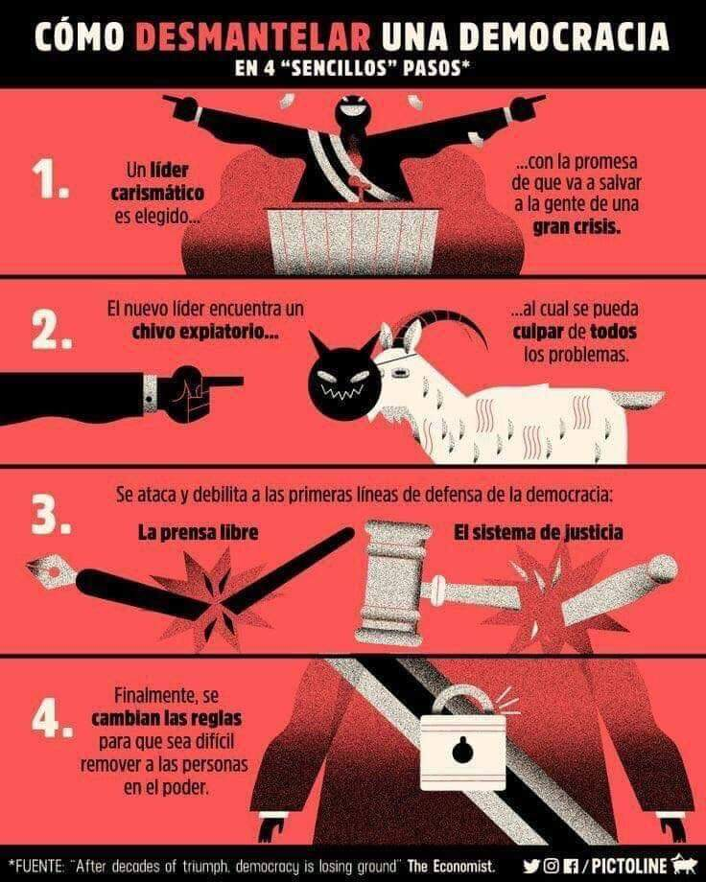
- ¿Qué quiere decir que generalmente los dictadores, antes de llegar al poder, buscan un “chivo expiatorio”? Da un ejemplo

- ¿Por qué antes de una dictadura los dictadores se preocupan de debilitar la libertad de prensa y el sistema de justicia?

- ¿Conoces algún ejemplo de la dictadura chilena en donde se hayan modificado las leyes para hacerlas muy difícil de cambiar?
Si tienes dudas, escribe a tus profesores según el curso que corresponda a los mails:

constanza.bravo@cesantarosa.cl (2°C, 3°A, 3°F, 4°A, 4°C y 4°D)
cristofer.rodriguez@cesantarosa.cl (2°B, 2°D, 3°B, 3°C, 3°D, 4°B y 4°E)
jessica.ibarra@cesantarosa.cl (1°A, 1°B, 1°C, 1°D y 3°E)
jocelyn.montero@cesantarosa.cl (2°A)

También puedes visitar el Instagram del Departamento de Historia, donde encontrarás información y podrás resolver algunas consultas.
@historiacestarosa

